7 ЛЕКЦИЯ

ВЛИЯНИЕ ДИФФЕРЕНЦИРОВАННОГО ВНЕСЕНИЯ УДОБРЕНИЙ НА УРОЖАЙНОСТЬ ЗЕРНА ЯРОВОЙ ПШЕНИЦЫ НА

ФОНЕ ПОЧВЕННОЙ НЕОДНОРОДНОСТИ
В соответствии с программой исследований, рассмотренной выше, в настоящей главе приведены результаты сравнительных опытов по определению влияния дифференцированного внесения удобрений на формирование продуктивности яровой пшеницы на фоне почвенной неоднородности.

Влияние дифференцированного внесения удобрений на фоне почвенной неоднородности на урожайность зерна яровой пшеницы в условиях
Данные представленные в таблице 3.1 показывают, что независимо от почвенной разности интенсификация технологии возделывания яровой пшеницы достоверно увеличивает урожайность зерна и ее максимальная величина отмечена при использовании технологии точного земледелия (43,2 ц/га). При этом впервые установлено, что, независимо от интенсификации технологии, максимальная урожайность отмечена на дерново-слабоподзолистой глееватой почве (П^{д}г) – 35,4 ц/га, которая характеризуется большей степенью переувлажнения, минимальная на
дерново-слабоподзолистой контактно-глееватой почве (П^{д}кг) – 30,5 ц/га.

Таблица 3.1. Урожайность яровой пшеницы при различных уровнях интенсификации технологий на фоне неоднородности почвенного покрова,
ц/га (2006 г.)

 | Урожайность зерна по почвенным
Технология (фактор В) | неоднородностям  (фактор А) |  | Среднее по (В)
Технология (фактор В) | П^{д}г | П^{д}кг
Контроль | 29,15 | 25,30 | 27,23
Хозяйственный | 29,45 | 26,20 | 27,83
Высокоинтенсивный | 35,25 | 32,05 | 33,65
Точное земледелие | 48,00 | 38,40 | 43,20
Среднее по А | 35,46 | 30,49 | 32,98
Р-0,57% НСР ₀₅ (АВ)-0,27 НСР₀₅ (А)-0,28 НСР₀₅ (В) -0,40

Следует отметить, что почвенная разность оказывает существенное влияние на урожайность зерна яровой пшеницы при любой технологии возделывания и наименьшее ее влияние отмечено при возделывании яровой пшеницы по высокоинтенсивной технологии (на 9%). Влияние почвенной разности проявляется при возделывании яровой пшеницы на любой из изучаемых технологий. Так разница урожая зерна при экстенсивной
технологии (контроль) составляет 13,2%, при воздействии на хозяйственной технологии – 11%, 9 и 20% высокоинтенсивная и технология точного земледелия соответственно.
На дерново-слабоподзолистой глееватой почве (П^{д}г) отмечена наибольшая эффективность дифференцированного применения средств химизации (технологии точного земледелия), так прибавка урожая зерна в сравнении с высокоинтенсивной технологией на данном типе почвенной разности в два раза больше (12,8 ц/га или 36,2%), чем на дерновослабоподзолистой контактно-глееватой почве (П^{д}кг) (6,3 ц/га или 19,8%). На аэрофотоснимке (рис. 3.1), сделанном перед уборкой урожая (2006 г.), хорошо видно состояние посева.

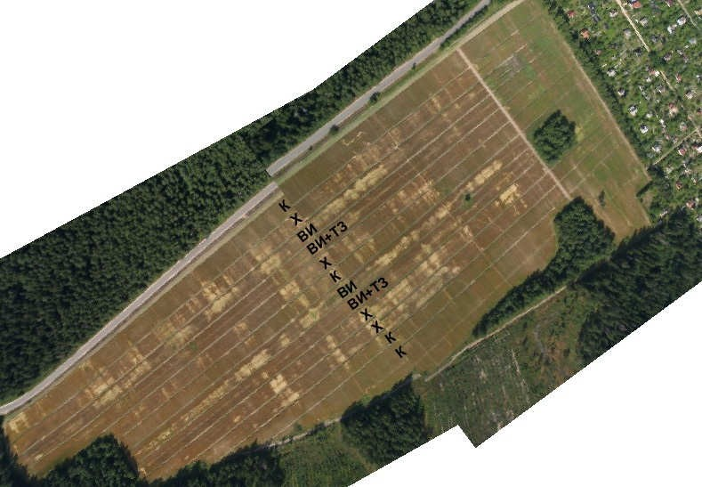

Рис. 3.1. Аэрофотоснимок посева яровой пшеницы перед уборкой (2006 г.)
(К – контроль, Х – хозяйственный, ВИ – высокоинтенсивный, ВИ+ТЗ – «точное земледелие»)

(снимок представлен в диссертационной работе Якушевой О.И., 2013)
Светлые зоны характеризуют территорию с полеганием растений. Вариант «контроль» меньше остальных вариантов подвержен полеганию. Сравнивая между собой варианты «высокоинтенсивный» и «точное земледелие», видим, что на варианте (ВИ + ТЗ) степень полегания растений ниже.
Сравнение урожайности зерна контрольного варианта на разных почвенных разностях изучаемых в опыте дает возможность оценить влияние почвы в конкретных погодно-климатических условиях. Негативное влияние на урожайность зерна П^{д}кг почвенной разности проявилось в снижении урожайности на 3,85 ц/га и данное снижение больше, чем НСР₀₅ (АВ) – 0,27 используемое для сравнения частных средних. Если величину данного снижения использовать как критерий оценки влияния технологии на нивелирование негативного влияния на данной почве, то результаты, представленные в таблице 3.1, показывают, что на П^{д}кг почвенной разности при возделывании яровой пшеницы прибавка урожая зерна в сравнении с контролем при возделывании яровой пшеницы по хозяйственной технологии 0,9 ц/га, т.е. нивелирования отрицательного влияния свойств почвенной разности на величину урожая не произошло. Использование высокоинтенсивной технологии при возделывании изучаемой культуры увеличение урожая зерна составило 6,75 ц/га – нивелирование свойств почвенной разности составило 2,9 ц/га или 42,96% от общей прибавки урожая, и при дифференцированном внесении удобрений 13,1 ц/га и нивелирование составило 9,25 ц/га или 70,61%.
На П^{д}г при возделывании яровой пшеницы по общепринятой хозяйственной технологии прибавка урожая составляет 3,25 ц/га, т.е. внесение удобрений не эффективно, поскольку привело к снижению уровня урожая зерна обеспеченного свойствами почвенной разности. Такое же явление отмечено и при использовании высокоинтенсивной технологии с равномерным внесением удобрений. Прибавка урожая зерна на данном типе почв составила 3,2 ц/га, что также ниже увеличения урожая зерна обеспеченного свойствами почвенной разности. Дифференцированное внесение удобрений при использовании высокоинтенсивной технологии точного земледелия на П^{д}г привело к увеличению урожая на 9,6 ц/га. Эффективность технологии точного земледелия составила 5,75 ц/га или
59,89% от общей прибавки.
Таким образом, использование хозяйственной технологии для возделывания яровой пшеницы на П^{д}кг типе почвенной разности, не позволяет преодолеть негативное влияние свойств почвенной разности на величину урожая зерна. Использование высокоинтенсивных технологий нивелирует влияние свойств почвенной разности на урожай яровой пшеницы, при этом дифференцированное внесение удобрений повышает эффективность нивелирования в сравнении с общепринятой
высокоинтенсивной технологией на 27,65%. Следует отметить, что эффективность дифференцированного внесения на П^{д}г ниже, чем на П^{д}кг
(59,9 и 70,6% соответственно).

Влияние дифференцированного внесения удобрений на фоне почвенной неоднородности на урожайность зерна яровой пшеницы в условиях

2007 г. по метеорологическим условиям (количество и распределение осадков, температуры) в течение вегетационного периода был близок к норме. При благоприятных гидротермических условиях урожай зерна яровой пшеницы по всему полю был существенно выше, чем в 2006 г. Урожайность зерна яровой пшеницы под воздействием увеличения интенсификации технологии возделывания достоверно возрастала, независимо от почвенных разностей (табл. 3.2). Максимальная урожайность зерна отмечена при возделывании яровой пшеницы по технологии точного земледелия (46,6 ц/га). Следует отметить, что дифференцированное внесение средств химизации (технология точного земледелия) в условиях 2007 г. было эффективным (прибавка урожая) только на трех почвенных разностях из изучаемых.
Так при возделывании яровой пшеницы на дерново-слабоподзолистой контактно-глееватой почве (П^{д}кг) отмечено снижение уровня урожайности зерна на 0,6ц/га (2%), на остальных почвенных разностях прибавка урожая составила от 0,3–5,3 ц/га (0,6–13%)
Таблица 3.2. Урожайность яровой пшеницы при различных уровнях интенсификации технологий на фоне неоднородности почвенного покрова, ц/га (2007 г.).
 | Урожайность зерна по
Технология (фактор В) | почвенным разностям фактор (А) |  |  |  | Среднее по (В)
Технология (фактор В) | П^{д}кг | П^{д}сг | П^{д}г | П^{д}Г | Среднее по (В)
Контроль | 34,45 | 36,20 | 36,00 | 38,15 | 36,20
Хозяйственный | 40,70 | 37,30 | 39,55 | 37,60 | 38,79
Высокоинтенсивная | 46,00 | 49,65 | 42,15 | 39,65 | 44,36
Точное земледелие | 45,40 | 49,95 | 46,20 | 44,90 | 46,61
Среднее по (А) | 41,64 | 43,28 | 40,98 | 40,08 | 41,49
Р – 0,45% НСР₀₅ (АВ) – 0,53 НСР₀₅ (А) – 0,26 НСР₀₅ (В) – 0,26

Независимо от уровня интенсификации технологии максимальный урожай зерна отмечен на дерново-слабоподзолистой слабоглееватой разности (П^{д}сг) (43,3 ц/га). Среди остальных почвенных разностей существенных различий в урожайности не отмечено.
Проведение дисперсионного анализа показало, что взаимодействие факторов: почвенный ареал и технология возделывания яровой пшеницы, оказывает существенное влияние на формирование урожайности зерна яровой пшеницы.
Оптимальные условия для формирования повышенного уровня урожайности зерна (38,2 ц/га) яровой пшеницы при возделывании по экстенсивной технологии в условиях 2007 г. отмечались на дерновослабоподзолистой глеевой разности (П^{д}Г). Минимальная урожайность (34,5 ц/га) отмечена на дерново-слабоподзолистой контактно-глееватой разности (П^{д}кг). При возделывании яровой пшеницы на разностях дерновослабоподзолистой слабоглееватой (П^{д}сг) и дерново-слабоподзолистой глееватой (П^{д}г) различия в уровне урожайности зерна в варианте экстенсивной технологии (контроль) несущественны.
При возделывании пшеницы на дерново-слабоподзолистой глеевой разности (П^{д}Г) и дерново-слабоподзолистой слабоглееватой (П^{д}сг) по общепринятой хозяйственной технологии в условиях 2007 г. отмечена наименьшая урожайность зерна и разница в уровне урожая несущественна. Оптимальные условия для формирования повышенного уровня урожайности зерна по хозяйственной технологии отмечены на дерново-слабоподзолистой контактно-глееватой разности почвы (П^{д}кг). Дерново-слабоподзолистая глееватая (П^{д}г) почвенная разность занимает промежуточное положение по уровню урожайности зерна в хозяйственном варианте.
При возделывании яровой пшеницы по высокоинтенсивным технологиям, независимо от метода внесения средств химизации, оптимальной по уровню урожайности зерна являлась дерново-
слабоподзолистая слабоглееватая (П^{д}сг) почвенная разность с максимальным уровнем урожайности (49,65 и 49,95 ц/га соответственно).
Достоверное увеличение урожайности на (П^{д}Г) разности в варианте «точное земледелие» по сравнению с вариантом «высокоинтенсивный», произошло благодаря улучшению условий питания, и, следовательно, повышению устойчивости к неблагоприятным условиям.
Проведение статистической обработки данных показало, что в среднем по опыту максимальная урожайность зерна в контрольном варианте отмечена на П^{д}Г почвенной разности (38,15 ц/га), минимальная на П^{д}кг 34,45. Таким образом, уровень урожая обеспеченный свойствами почвенной разности составляет 3,7 ц/га. Результаты представленные в табл. 3.2 показывают, что при возделывании по общепринятой хозяйственной технологии на П^{д}кг почвенной разности прибавка урожая в сравнении с контролем 6,25 ц/га и нивелирование негативного влияния свойств почвенной разности составило
2,55 ц/га (40,8%), на П^{д}сг и П^{д}г почвенных разностях прибавка урожая составила 1,1 и 3,55 ц/га соответственно, нивелирования негативных свойств данных почвенных разностей при использовании хозяйственной технологии не отмечено. Использование общепринятой хозяйственной технологии на П^{д}Г привело к снижению урожая зерна в сравнении с экстенсивной технологией возделывания изучаемой культуры.
При возделывании по высокоинтенсивной технологии и равномерном внесении удобрений на П^{д}кг почвенной разности прибавка урожая в сравнении с контролем 11,55 ц/га и нивелирование негативного влияния свойств почвенной разности составило 7,85 ц/га (67,96%), на П^{д}сг 13,45 и 9,75 ц/га (72,49%) соответственно.

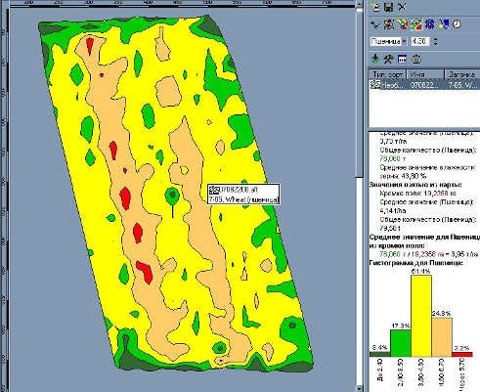

Рис. 3.2. Карта урожайности яровой пшеницы, 2007 год
Возделывание изучаемой культуры по высокоинтенсивной технологии на П^{д}г привело к увеличению урожайности зерна в сравнении с контролем на 6,15 ц/га и, прибавка урожая, обусловленная внесением удобрений, составила 2,45 ц/га (39,84%). Использование общепринятой высокоинтенсивной технологии на П^{д}Г привело к увеличению урожая зерна в сравнении с экстенсивной технологией возделывания изучаемой культуры на данном типе почвенной разности на 1,5 ц/га.
Дифференцированное внесение удобрений на П^{д}кг почвенной разности увеличивало урожай зерна яровой пшеницы в сравнении с контролем 10,95 ц/га. Нивелирование негативного влияния свойств почвенной разности составило 7,25 ц/га (66,25%), на П^{д}сг 13,75 и 10,05 ц/га (73,09%) соответственно. Возделывание изучаемой культуры по высокоинтенсивной технологии с дифференцированным внесением удобрений на П^{д}г привело к увеличению урожайности зерна в сравнении с контролем на 10,20 ц/га, прибавка урожая, обусловленная внесением удобрений, составила 6,50 ц/га (63,72%). Использование технологии точного земледелия на П^{д}Г привело к увеличению урожая зерна в сравнении с экстенсивной технологией возделывания изучаемой культуры на данном типе почвенной разности на 6,75 ц/га, прибавка урожая, обусловленная дифференцированным внесением удобрений, составила 3,05 ц/га.
Таким образом, в сложившихся погодно-климатических условиях вегетационного периода 2007 г. использование общепринятой хозяйственной технологии было эффективным в нивелировании негативных свойств только на П^{д}кг почвенной разности. Использование высокоинтенсивных технологий, независимо от метода внесения удобрений показало свою эффективность в нивелировании негативных свойств почвенных разностей.
Следует отметить, что максимальная эффективность высокоинтенсивной технологии, независимо от метода внесения удобрений, в нивелировании негативных свойств почвы оказывающих влияние на уровень урожайности зерна отмечен на П^{д}сг почвенной разности (72,49 и 73,09% высокоинтенсивная и технология точного земледелия соответственно). Использование хозяйственной технологии нивелирует негативные свойства почв только на П^{д}кг почвенной разности (40,8%).

Влияние дифференцированного внесения удобрений на фоне почвенной неоднородности на урожайность зерна яровой пшеницы в условиях

Вегетационный период 2008 г. характеризвался неблагоприятными погодными условиями (избыточным увлажнением) для формирования высокого урожая зерна яровой пшеницы. Среднесуточная температура в период вегетации была ниже, чем в предыдущие годы (2006–2007). Гидротермический коэффициент составил 3,7. Особенно высокий ГТК, был в период цветение-уборка – 5,5. Значительное количество осадков и понижение среднесуточной температуры отразились отрицательно на урожайности яровой пшеницы. Урожайность в текущем году снизилась практически более чем в два раза по сравнению с 2006 г.
Урожайность зерна яровой пшеницы в 2008 г. под воздействием интенсификации технологии (табл. 3.3), независимо от почвенной разности, возрастала, и ее максимальный уровень отмечен при дифференцированном
внесении средств химизации (27,08 ц/га).

Таблица 3.3. Урожайность яровой пшеницы при различных уровнях интенсификации технологий на фоне неоднородности почвенного покрова, ц/га (2008 г.)

 | Урожайность зерна по
Технология (фактор В) | почвенным разностям фактор (А) |  | Сред. по (В)
Технология (фактор В) | П^{д}сг | П^{д}г | Сред. по (В)
Контроль | 9,95 | 11,40 | 10,68
Высокоинтенсивный | 13,90 | 16,75 | 15,33
Точное земледелие | 26,55 | 27,60 | 27,08
Среднее по (А) | 16,80 | 18,58 | 17,69
Р – 0,57% НСР ₀₅ (АВ) – 0,31 НСР₀₅ (А) – 0,18 НСР₀₅ (В) – 0,22

Независимо от уровня интенсификации, оптимальной почвенной разностью в условиях 2008 г. для возделывания яровой пшеницы являлась дерново-слабоподзолистая глееватая разность (П^{д}г), где отмечен максимальный уровень урожайности зерна (18,6 ц/га). Дифференцированное внесение средств химизации (технология точного земледелия) увеличивала урожайность зерна в сравнении с высокоинтенсивной технологией на обеих почвенных разностях изучаемых в опыте. Следует отметить, что ее эффективность (эффективность дифференцированного внесения средств химизации – технологии точного земледелия) по величине прибавки урожая зерна на дерново-слабоподзолистой слабоглееватой (П^{д}сг) выше (на 12,65 ц/га или 91%), чем на дерново-слабоподзолистой глееватой разности (П^{д}г) (прибавка урожая составила 10,85 ц/га или 64,8%).
Таким образом, независимо от погодно-климатических условий периода вегетации в годы проведения исследований и почвенных разностей технология дифференцированного внесения средств химизации является оптимальной по уровню урожайности зерна.
Данные представленные в таблице 3.3 показывают, что уровень урожайности обеспеченный различными свойствами почвенных разностей изучаемых в 2008 г. составляет 1,45 ц/га. Использование высокоинтенсивной технологии возделывания яровой пшеницы на П^{д}сг почвенной разности увеличивало уровень урожайности зерна в сравнении с контролем 3,95 ц/га и нивелирование негативного влияния свойств почвенной разности составило 2,5 ц/га (63,30%), при дифференцированном внесении удобрений 16,60 и
15,15 ц/га (91,26%) соответственно.
Таким образом, использование высокоинтенсивных технологий, независимо от метода внесения удобрений, показало свою эффективность в нивелировании негативных свойств П^{д}сг почвенной разности. Следует отметить, что максимальная эффективность высокоинтенсивной технологии отмечена при дифференцированном внесении удобрений.

Обобщение результатов сравнительных опытов по определению влияния дифференцированного внесения удобрений на фоне почвенной

неоднородности
В среднем за три года проведения данных исследований с районированным в Ленинградской области сортом яровой пшеницы Ленинградская 97 прибавка урожая при использовании технологии точного земледелия составляет 6,5 ц/га, а в годы проведения исследований ее величина составляла от 0,3 ц/га до 12,8 ц/га в зависимости от взаимодействия погодно-климатических условий периода вегетации и почвенной разности
(рис. 3.3).
Выше приведенные данные показывают, что различные факторы (почвенная разность, погодно-климатические условия периода вегетации, различная интенсивность технологии возделывания и др.) по-разному влияют на формирование уровня продуктивности яровой пшеницы. Выявить лимитирующий фактор достаточно трудно. Поэтому нами был оценен вклад фиксированных и случайных факторов в формирование урожайности зерна яровой пшеницы с помощью двух факторного дисперсионного анализа.
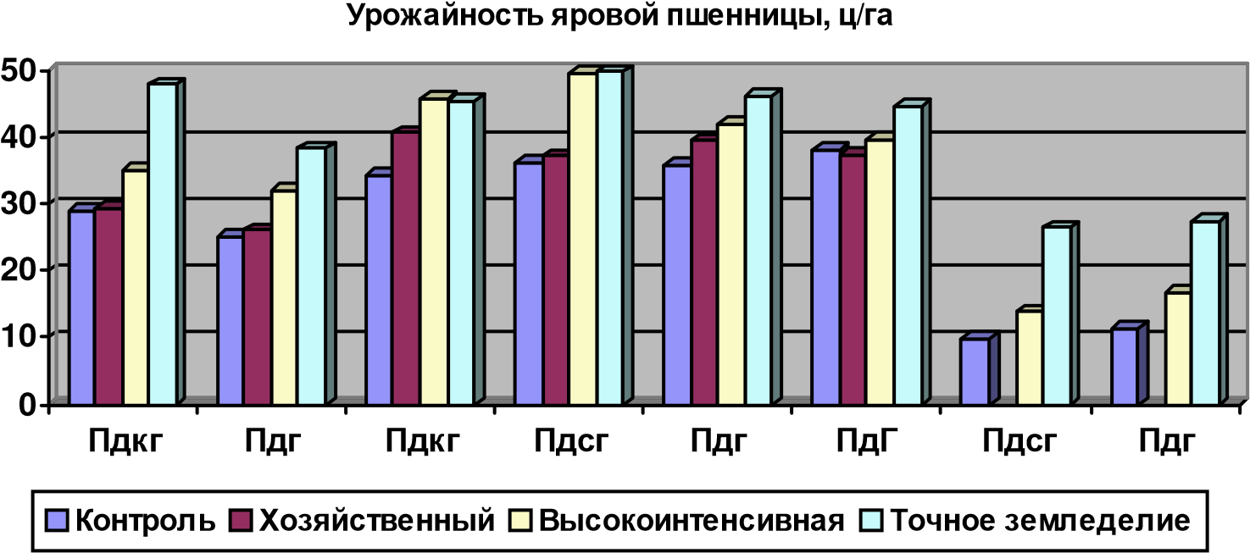

Рис. 3.3 Урожайность зерна яровой пшеницы на фоне почвенной неоднородности (2006– 2008 гг.)
Статистический анализ позволил установить долю влияния изучаемых факторов интенсификации технологии и почвенной разности на формирование урожайности зерна яровой пшеницы (табл. 3.4). В среднем за три года проведения исследований максимальное влияние на формирование урожайности зерна яровой пшеницы оказывала интенсификация технологий (85,7%). Этот фактор можно характеризовать, в данном случае, как «основной управляющий» уровнем продуктивности.
Таблица 3.4. Вклад факторов в формирование урожайности зерна яровой пшеницы, %
Доля фактора/Год | 2006 | 2007 | 2008 | Среднее
Почвенная разность (А) | 12,79 | 5,88 | 1,71 | 6,79
Интенсификация (В) | 83,36 | 75,76 | 97,94 | 85,69
Взаимодействие (АВ) | 3,70 | 18,05 | 0,31 | 7,35
Блоки (повт.) | 0,14* | 0,12* | 0,04* | 0,15*
Случайные | 0,16 | 0,31 | 0,16 | 0,16
* – несущественно на 5% уровне значимости
Почвенная разность по величине своего влияния на урожайность зерна занимала второе место в наиболее неблагоприятные по погодно-
климатическим условиям годы 2006 и 2008 гг.
В близкий к оптимальным по погодно-климатическим условиям год (2007 г.) второе место по величине своего влияния оказывало взаимодействие факторов интенсификации и почвенной разности.
Известно, что погодно-климатические условия периода вегетации оказывают существенное влияние на формирование уровня урожайности сельскохозяйственных культур. Для определения доли влияния погодных условий на формирование урожая зерна яровой пшеницы проведен двухфакторный дисперсионный анализ данных урожайности зерна для каждой почвенной разности из изучаемых в опыте, где фактор А – год (погодно-климатические условия периода вегетации), фактор В – почвенные разности изучаемые в опыте. Следует отметить, что при статистическом анализе данных урожайности не включена почвенная разность П^{д}Г поскольку на опытных полях в рассматриваемый период она была только один год. Результаты анализа показали, что в среднем по опыту наибольшее влияние погодно – климатические условия (фактор А – Год) на формирование урожая зерна оказывали на П^{д}сг (81,59) почвенной разности, наименьшее на П^{д}кг (50,04%) (табл. 3.5). Интенсификация технологий максимальное влияние оказывала на П^{д}кг (46,5%). Следует отметить, что доля влияния фактора В на формирование урожая зерна на всех почвенных разностях изучаемых в опыте, была ниже влияния погодно-климатических условий на 4,46–66,17%.

Таблица 3.5. Вклад факторов в формирование урожайности зерна яровой пшеницы, %
Доля фактора / почвенная разность | П^{д}г | П^{д}кг | П^{д}сг | Среднее
Год (А) | 66,03 | 50,04 | 81,59 | 65,89
Интенсификация (В) | 30,12 | 46,50 | 15,42 | 30,68
Взаимодействие АВ | 2,78 | 3,16 | 2,86 | 2,93
Блоки (повт.) | 0,12* | 0,11* | 0,01* | 0,12*
Случайные | 1,04 | 0,19 | 0,11 | 0,41
* – несущественно на 5% уровне значимости
Выше приведенные результаты показывают, что, повышая интенсификацию технологии возделывания яровой пшеницы, можно нивелировать влияние свойств некоторых почвенных разностей, особенности которых негативно сказывающихся на величине урожая зерна. Представляет особый интерес на сколько снижается влияние погодно-климатических условий вегетационного периода возделываемой культуры при различных по интенсивности технологиях.
При определении доли влияния погодных условий и технологии использован двухфакторный дисперсионный анализ где фактор А – год
(погодно-климатические условия), фактор В – почвенные разности. Результаты анализа представленные в табл. 3.6 показывают, что доля влияния погодно-климатических условий во всех вариантах опыта выше 90%, исключение составляет высокоинтенсивная технология возделывания яровой пшеницы с дифференцированным внесением удобрений, где отмечено наименьшее влияние погодно-климатических условий периода вегетации на формирование урожай зерна.
Следует отметить возрастание доли влияния фактора почвенных разностей и взаимодействия изучаемых факторов на уровень урожайности яровой пшеницы в варианте ТЗ, что естественно, поскольку технология точного земледелия подходит к каждому участку поля как отдельному полю и агротехническое воздействие на него различно.

Таблица 3.6. Вклад факторов в формирование урожайности зерна яровой пшеницы, %
Доля фактора / Технология | К | Х | ВИ | ТЗ | Среднее
Год (А) | 92,90 | 93,52 | 92,94 | 55,48 | 83,71
Почвенная разность (В) | 5,72 | 5,91 | 0,33 | 24,95 | 9,23
Взаимодействие АВ | 1,01 | 0,16 | 6,54 | 19,07 | 6,70
Блоки (повт.) | 0,11* | 0,13* | 0,09* | 0,11* | 0,11
Случайные | 0,27 | 0,28 | 0,11 | 0,40 | 0,27
* – несущественно на 5% уровне значимости

Проведение корреляционного анализа (табл. 3.7) показало наличие тесной отрицательной зависимости между урожайностью зерна изучаемых технологий и ГТК за период посев – уборка (r = -0,97 – -0,99).
При возделывании яровой пшеницы по высокоинтенсивной технологии и дифференцированном внесении удобрений отмечается некоторое снижение тесноты отрицательной связи (r = –0,91). При анализе корреляционных зависимостей между урожайностью зерна изучаемых технологий и ГТК за период посев – уборка на всех изучаемых почвенных разностях на всех технологиях возделывания существует тесная отрицательная зависимость рассматриваемых показателей. Исключение составляет возделывание яровой пшеницы на П^{д}г почвенной разности, где отмечено снижение тесноты отрицательной связи рассматриваемых показателей (r = –0,88).

Таблица 3.7 Зависимость урожая пшеницы (У) от ГТК за период посев – уборка (Х)

Технология | Уравнение регрессии | r
Контроль | 44,43–8,85Х | –0,99
Хозяйственная | 48,97–10,69Х | –0,97
Высокоинтенсивная | 56,13–10,85Х | –0,98
Точное земледелие | 54,77–6,83Х | –0,91
 | П^{д}г
Контроль | 45,66–8,88Х | –0,99
Хозяйственная | 49,67–10,26Х | –0,99
Высокоинтенсивная | 51,97–9,15Х | –0,99
Точное земледелие | 55,76–6,41Х | –0,88
 | П^{д}кг
Контроль | 43,30–9,07Х | –0,99
Хозяйственная | 48,28–11,13Х | –0,99
Высокоинтенсивная | 59,95–14,13Х | –0,99
Точное земледелие | 52,49–7,1Х | –0,99
 | П^{д}сг
Контроль | 45,34–9,32Х | –0,99
Высокоинтенсивная | 35,78–11,3Х | –0,99
Точное земледелие | 57,94–8,26Х | –0,99

Таким образом, определение доли влияния изучаемых факторов показало, что урожайность яровой пшеницы в первую очередь определяется погодно – климатическими условиями периода вегетации. Вторым по значимости фактором, оказывающим влияние на формирование урожая зерна, является фактор интенсификации технологии возделывания изучаемой культуры и минимальное влияние оказывают свойства почвенных разностей изучаемых в опыте (фактор почвы).
Таким образом, проведенные исследования позволяют сделать следующие выводы:
- Особенности изучаемых почвенных разностей оказывают существенное влияние на величину урожайности зерна и в зависимости от степени оглеенности и погодно-климатических условий периода проведения исследований. Величина урожая зерна, определяемая данным влиянием составляла от 1,45–3,85 ц/га.
- Влияние негативных свойств изучаемых почвенных разностей на продуктивность яровой пшеницы возможно нивелировать агротехнически – внесением удобрений. При этом следует учитывать уровень интенсификации технологии возделывания, так как для каждой почвенной неоднородности (в приведенных исследованиях различия в степени оглеенности) нивелирующе эффект будет зависеть от уровня интенсификации технологии. Чем выше уровень интенсификации технологии, тем выше эффективность снятия негативного влияния оглеенности почв на урожайность зерна яровой пшеницы.
- Определение доли влияния изучаемых факторов на продуктивность яровой пшеницы показало, что урожайность зерна в первую очередь определяется погодно-климатическими условиями периода вегетации, вовторую очередь – уровнем интенсификации технологии возделывания и втретьих – фактором изучаемых почвенных неоднородностей.

